

**BÀI TẬP CUỐI TUẦN LỚP 4 – TUẦN 35**

**MÔN TIẾNG VIỆT**

**Lớp :** ………………

**Họ và tên**: ………………………………

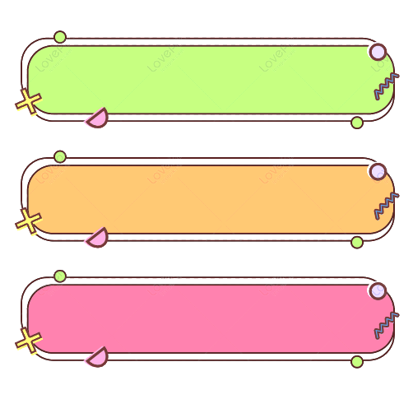

**ĐỌC HIỂU VĂN BẢN**



**LUÔNG PHA-BĂNG**

Máy bay vừa bay lên trả lại một vùng tĩnh mịch trên đồng cỏ tranh, người đứng dưới đường băng lại nghe tiếng mõ trâu ở một bụi lau nào gần đấy. Một con gà trong gáy trưa. Không biết gà rừng hay gà nhà. Những bánh xe lam đưa khách rời sân bay sang thành phố nghe rào rạo, xa xa qua cầu Nậm-khan.

Đến lúc trông thấy nhà hai bên đường, mới biết đã vào thành phố. Ở dưới sông Mê-kông, sông Nậm-khan trông lên phố cũng không thấy nhà, chỉ thấy bụi tre trúc, cây dừa. Đến khi thấy thấp thoáng chòm tháp nhọn vàng của ngôi chùa trên đỉnh núi Phu - xi, tôi mới biết đấy đã là Luông Pha-băng.

Luông Pha-băng, thành phố trong những vườn dừa và trong bóng

xanh rờn của những cây chăm-pa, cây chăm-pi. Con sông Nậm-khan ra

đến đất còn làm duyên, nũng nịu, uốn mình một quãng rồi mới chịu hoà

vào Mê - kông. Luông Pha - băng trông lúc nào cũng thấy triền núi chi chít,

những nương lúa xanh nhạt duới bóng mây, thấy những ngôi chùa năm lần mái nghiêng lên nhau...

(*Theo* Tô Hoài)

(Luông Pha-băng là một thành phố của đất nước Lào.)

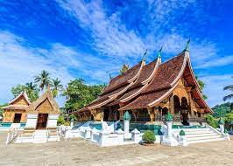



**Dựa vào nội dung bài đọc, khoanh vào chữ cái đặt trước câu trả lời đúng hoặc làm theo yêu cầu:**



**Câu 1. Tác giả nghe thấy những âm thanh gì khi máy bay vừa bay lên trả lại một vùng tĩnh mịch?**

**A. Tiếng mõ trâu, tiếng gà gáy trưa, tiếng xe lam**

**B. Tiếng máy bay, tiếng gà gáy trưa, tiếng sóng rào rạt**

**C. Tiếng sóng rào rạt, tiếng mõ trâu, tiếng gió thổi**

**Câu 2. Từ dưới sông Mê-kông, sông Nậm-khan trông lên phố thấy những sự vật gì?**

**A. Nhà cửa san sát B. Xe cộ đi lại tấp nập C. Chỉ thấy bụi tre trúc, cây dừa**

**Câu 3. Dấu hiệu nào giúp tác giả biết là đã đến Luông Pha-băng?**

**A. Chòm tháp nhọn vàng của ngôi chùa trên đỉnh núi Phu – xi**

**B. Sông Mê-kông, sông Nậm-khan**

**C. Những vườn dừa xanh rờn**

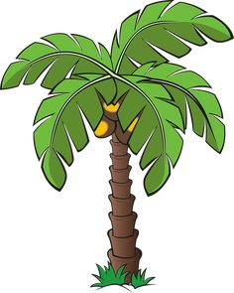**Câu 4. Vì sao nói Luông Pha-băng là “thành phố trong những vườn dừa”?**

**A. Vì ở đây trồng rất nhiều cây dừa.**

**B. Vì ở đây chỉ trồng cây dừa.**

**C. Vì ở đây người dân thích ăn dừa.**

**Câu 5. Theo em, Luông Pha-băng là một thành phố như thế nào?**

**Luông Pha-băng là một thành phố yên bình và thơ mộng.**



**LUYỆN TẬP**



**Câu 6. a. Xác định trạng ngữ (TN), chủ ngữ (CN) và vị ngữ (VN) trong mỗi câu sau:**

Khi thấy thấp thoáng chòm tháp nhọn vàng của ngôi chùa trên đỉnh núi Phu - xi, tôi/ mới biết là đã đến Luông Pha-băng.

**VN**

**CN**

**Bổ sung ý nghĩa về thời gian cho câu.**

**TN**

b. Công dụng của trạng ngữ trong câu: …………………………………………………………….

**Câu 7. Điền dấu câu thích hợp vào mỗi ô trống sau.**

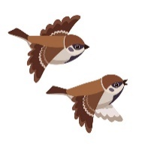**CHUYỆN BÁC ỐC SÊN**

**.**

**,**

Thấy mùa đông đến bác Ốc Sên run rẩy bám vào gốc cây mận và bò lên Chú Sẻ Non trông thấy vậy, ngạc nhiên, hỏi

**?**

**,**

**!**

**-**

**:**

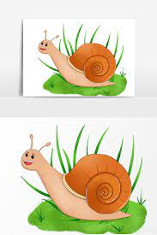 Bác Ốc Sên ơi Trời lạnh thế này bác bò lên cây mận khẳng khiu đó làm gì

**.**

**-**

Bác leo lên để ăn quả mận

**?**

**-**

Mùa đông đầy tuyết thế này làm gì có mận để ăn ạ

**!**

**-**

 Khi bác bò được lên cành, cũng là lúc mận chín đầy cây đấy

 (*Theo* báo Hoa học trò)

Câu 8. Chọn từ thích hợp trong ngoặc đơn để hoàn thành các câu sau.

(thủ đô, thủ khoa, thủ môn)

**thủ đô**

a. Hà Nội là ……………….. của nước Việt Nam.

**thủ môn**

b. Trong các trận đấu, anh ấy thường chơi ở vị trí …………………….

**thủ khoa**

c. Vì học tập chăm chỉ, anh của Lan đã đỗ ……………………… trong kì thi Đại học.

Câu 9. Gạch dưới danh từ riêng viết sai chính tả trong các câu sau và viết lại cho đúng.

a. Em là học sinh lớp 4 trường tiểu học đặng trần côn.

**Em là học sinh lớp 4 Trường Tiểu học Đặng Trần Côn.**

b. Quê em ở huyện ứng hòa, thành phố Hà nội.

**Quê em ở huyện Ứng Hòa, thành phố Hà Nội.**

c. Báo nhi đồng là tờ báo của Trung ương đoàn thanh niên cộng sản hồ chí minh.

**Báo Nhi đồng là tờ báo của Trung ương Đoàn Thanh niên Cộng sản Hồ Chí Minh.**

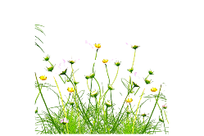

Câu 10. Đọc đoạn văn sau, điền từ ngữ thích hợp vào ô trống trong bảng sau.

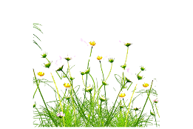Nước suối bốn mùa trong veo, dào dạt. Nước trườn qua kẽ đá, lách qua những mỏm đá ngầm tung bọt trắng xóa. Hoa nước bốn mùa xòe cánh trắng như trải thảm hoa, đón mời khách gần xa đi về thăm bạn.

(*Theo* Vi Hồng - Hồ Thủy Giang)

|  |  |  |
| --- | --- | --- |
| **Vật được nhân hóa** | **Cách nhân hóa** | **Từ ngữ thể hiện cách nhân hóa** |
| Nước | Được tả bằng những từ ngữ vốn được dùng để tả con người | trườn qua, lách qua |
| Hoa nước bốn mùa | Được tả bằng những từ ngữ vốn được dùng để tả con người | A cartoon pencil with a smiling face  Description automatically generated đón mời khách gần xa đi về thăm bạn |